Opdrachten Les 4
Excel
Je moet een excursie regelen voor een aantal personen. In totaal gaat het om vijf dagen.
Bereken de totale kosten. Zie onderstaand schema.
Maak gebruik van het $-teken in de formules van kosten Toegang en Consumptie
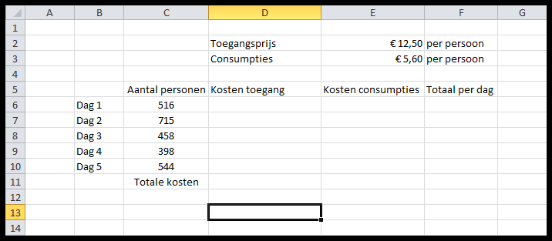
Dit moet dan de uitkomst zijn (zie afbeelding onder
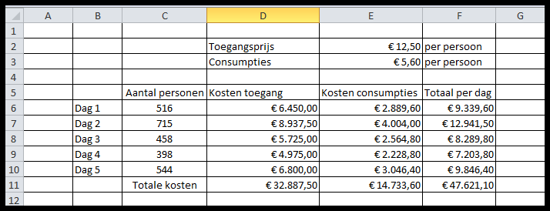
Je hebt een vergissing gemaakt. De toegangsprijs blijkt geen € 12,50 maar € 10,- te zijn.
Verander Cel E2. Zie wat er gebeurt

